Рисунок (4 «б» класс; 1 «е»)
Живопись (4 «б» класс; 1 «е»)
История искусства (3 «б»; 4 «а»)
История народной культуры и ИЗО (4 «в»)
План дистанционной работы преподавателя Власовой Ульяны Евгеньевны
Название предпрофессиональной/общеразвивающей программы: «Живопись», «ДПТ»
Учебная неделя: 6-12 апреля
День недели: Вторник
Предмет | Класс | Дата  (день недели) | Описание  Задание на дистанционное обучение | Ресурс  Обратная связь
Рисунок | 4 «б» | 07.04.2020 | Тема: Наброски по памяти отдельных предметов  Выполнение задания рассчитано на 4 урока.  Цели, задачи: Наброски цилиндрических предметов быта по памяти. Развитие зрительной памяти и выработка глазомера. Закрепление навыков рисования окружности в перспективе. Формат А4. Материал – графитный карандаш, тушь, гелиевая ручка.  1-й урок.  Самостоятельно или с помощью родителей найти любые предметы цилиндрической формы. В течение 40 минут сделать 2 наброска, по следующему принципу; учащийся ставит предмет на плоскость, несколько минут визуально анализирует его, (определяет пропорции, особенности формы, характерные детали), затем ученик поворачивается к предмету спиной и по памяти выполняет его изображение на альбомном листе.  ЛИНЕЙНЫЙ РИСУНОК С КОНСТРУКТИВНЫМ ПОСТРОЕНИЕМ!!!  2-й урок.  Продолжение работы. Изображение новых 2 предметов, на альбомных листах по аналогичной схеме.  ТОНАЛЬНЫЙ РИСУНОК СО СВЕТО -ТЕНЕВОЙ МОДЕЛИРОВКОЙ!!! | Прислать фотоотчет на почту преподавателя  svyatay-tatiana-nt@yandex.ru  (Власова У.Е)  не позднее 12АПРЕЛЯ  Обязательно указать в «Теме» письма:  - Имя  - Фамилия  - Класс  - Предмет
История Изобразитель-ного искусства | 4 «б» | 07.04.2020 | Тема: Стиль «Импрессионизм»:  Время: 4 урока.  Цели, задачи: самостоятельная подготовка первой части экзаменационного  билета № 17:  1 – 2 урок: Дать определение стиля «Импрессионизм». Указать истоки появления стиля. Написать его характерные особенности, особенности выбора сюжетов и манеры ведения работы над картиной.  Источники информации:  Всеобщая История Искусства – онлайн - энциклопедия, [Электр.ресурс] // URL: http://artyx.ru/books/item/f00/s00/z0000019/st004.shtml  Электронное учебное пособие по дисциплине "История Искусства»; [Электр.ресурс] // URL: http://iskusstvu.ru/electronnoe_uchebnoe_posobie/10_3_impressionizm_postimpressionizm.html  Анна Вихрова, - научный сотрудник Пушкинского музея. Преобразование живописи. Выпуск 6. Видео.  [Электр.ресурс] // URL: https://www.youtube.com/watch?v=mmdmg2pt_aM&feature=emb_title | Прислать скан конспекта в тетради или отформатированный вордовский документ на почту преподавателя  svyatay-tatiana-nt@yandex.ru  (Власова У.Е)  не позднее 12АПРЕЛЯ  Обязательно указать в «Теме» письма:  - Имя  - Фамилия  - Класс  - Предмет

День недели: Среда
Предмет | Класс | Дата  (день недели) | Описание  Задание на дистанционное обучение | Ресурс  Обратная связь
История народной художеств-енной культуры и  Изобразительного искусства | 4 «в»- | среда  08.04.2020. | Тема: Товарищество Передвижных Художественных Выставок (ТПХВ). Творчество Передвижников.  Время: 4 урока.  Задача: конспект по теме.  Причины появления движения. Перечислить его характерные особенности. Основные сюжеты картин художников-передвижников.  Представители движения и их произведения:  Творчество Ивана Крамского. Описать кратко этапы биографии. Сделать искусствоведческий анализ картины: «Христос в пустыне».  Источники информации:  Образовательный портал «Культура Р.Ф» [Электр.ресурс] // URL:  https://www.culture.ru/s/vopros/peredvizhniki/  Телеканал Культура. Иван Крамской. Передвижники. Видео. [Электр.ресурс] // URL: https://www.youtube.com/watch?v=WQIU87scl2g&feature=emb_logo | Прислать скан конспекта в тетради или отформатированный вордовский документ на почту преподавателя  svyatay-tatiana-nt@yandex.ru  (Власова У.Е)  не позднее 12АПРЕЛЯ  Обязательно указать в «Теме» письма:  - Имя  - Фамилия  - Класс  - Предмет
История искусства | 3 «б»- | среда  08.04.2020. | Тема: Искусство Древнего Рима.  Время: 6 уроков.  Задача: Просмотр видео-ролика: https://yadi.sk/i/A9o-z9bIdMORrQ  Ответить в тетради на следующие вопросы:  1. Как появился Рим: история и легенда?  2. Периоды в истории Древнего Рима?  3. Перечислить основные достижения древнеримской цивилизации.  4. Что такое акведук? Арка? Триумфальная арка?  5. Что такое Римский форум? Вклеить в тетрадь фото и план форума в Риме. Самостоятельно найти материал по теме. На основании изученного, на плане отметить точкой, откуда вы начнете свое виртуальное «путешествие» по Форуму? По какой дороге пойдете? Что увидите по сторонам? Какие примечательные здания попадутся вам по пути? Какие из них вам захочется сфотографировать и показать друзьям. Что вы расскажите об этих архитектурных памятниках. Куда вас выведет Via Sacra?  5 пункт сдается на оценку: «Ваше путешествие по Форуму»: на карте – плане делаете схему вашего маршрута, сносками указываете архитектурные памятники, вклеиваете фото и пишите краткие сведения.  План Римского Форума: https://www.il-colosseo.it/images/fori-mappa-sopraintendenza.jpg  https://www.taitoroberto.com/images/mappe/retro-antica-roma-dettaglio.gif  Примерная схема оформления задания:  https://yadi.sk/i/-mjRQrd-F4QPhQ | Прислать скан конспекта в тетради или отформатированный вордовский документ на почту преподавателя  svyatay-tatiana-nt@yandex.ru  (Власова У.Е)  не позднее 12АПРЕЛЯ  Обязательно указать в «Теме» письма:  - Имя  - Фамилия  - Класс  - Предмет
История искусства | 4 «а» | среда  08.04.2020. | Тема: Стиль «Импрессионизм»:  Время: 4 урока.  Цели, задачи: самостоятельная подготовка первой части экзаменационного  билета № 17:  1 – 2 урок: Дать определение стиля «Импрессионизм». Указать истоки появления стиля. Написать его характерные особенности, особенности выбора сюжетов и манеры ведения работы над картиной.  Источники информации:  Всеобщая История Искусства – онлайн - энциклопедия, [Электр.ресурс] // URL: http://artyx.ru/books/item/f00/s00/z0000019/st004.shtml  Электронное учебное пособие по дисциплине "История Искусства»; [Электр.ресурс] // URL: http://iskusstvu.ru/electronnoe_uchebnoe_posobie/10_3_impressionizm_postimpressionizm.html  Анна Вихрова, - научный сотрудник Пушкинского музея. Преобразование живописи. Выпуск 6. Видео.  [Электр.ресурс] // URL: https://www.youtube.com/watch?v=mmdmg2pt_aM&feature=emb_title | Прислать скан конспекта в тетради или отформатированный вордовский документ на почту преподавателя  svyatay-tatiana-nt@yandex.ru  (Власова У.Е)  не позднее 12АПРЕЛЯ  Обязательно указать в «Теме» письма:  - Имя  - Фамилия  - Класс  - Предмет

День недели: Четверг
Предмет | Класс | Дата  (день недели) | Описание  Задание на дистанционное обучение | Ресурс  Обратная связь
Живопись | 1 «е» | 09.04.2020 | Тема: Изображение винограда акварелью  Время: 4 урока.  Цели, задачи: Просмотр видео. Подробный конспект по видео-материалу:  - Записать этапы и последовательность выполнения работы художником.  - На что мастер обращает внимание?  - Какие цвета у художника на палитре?  https://vk.com/video-61128184_166780077  1-й урок. Просмотр видео-ролика. Выполнение конспекта в тетради.  2-й урок. Копирование образца по видео-уроку.  Акварель. Акварельная бумага. Формат – А4. | Прислать фотоотчет на почту преподавателя  svyatay-tatiana-nt@yandex.ru  (Власова У.Е)  не позднее 12АПРЕЛЯ  Обязательно указать в «Теме» письма:  - Имя  - Фамилия  - Класс  - Предмет
 | 4 «б» | 09.04.2020 | Тема: Этюд овощей. Работа «от пятна».  Время: 3 урока.  Цели, задачи: Просмотр видео мастер-класса известного московского акварелиста Сергея Андрияки. Подробный конспект по видео-материалу, (можно в конце тетради по истории искусства или в альбоме для зарисовок).  Уроки рисования с Сергеем Андриякой. "Овощи" Видео. [Электр.ресурс] // URL:  https://tvkultura.ru/video/show/brand_id/22206/episode_id/958408/video_id/962881/viewtype/picture  - Записать этапы и последовательность выполнения работы художником.  - Отличительные черты манеры акварельной живописи в данном уроке  - На что мастер обращает внимание?  - Какие красочные смеси использует художник при написании натюрморта?  Самостоятельно составить аналогичный натюрморт и написать его методом, предложенного художника. Акварель. Акварельная бумага. Формат – А3  1 урок – просмотр видео, выполнение конспекта.  2 урок – составление натюрморта, начало работы над ним.  3 урок – завершение этюда.  Прислать на почту преподавателя фото конспекта и получившегося этюда. | Прислать фотоотчет на почту преподавателя  svyatay-tatiana-nt@yandex.ru  (Власова У.Е)  не позднее 12АПРЕЛЯ  Обязательно указать в «Теме» письма:  - Имя  - Фамилия  - Класс  - Предмет

День недели: Пятница

Предмет | Класс | Дата  (день недели) | Описание  Задание на дистанционное обучение | Ресурс  Обратная связь
Рисунок | 1 «е» | 10.04.2020 | Тема: Графический этюд простого натюрморта.  Выполнение задания рассчитано на 2 урока.  Цели, задачи: Освоение навыков передачи объема в рисунке с помощью тона.  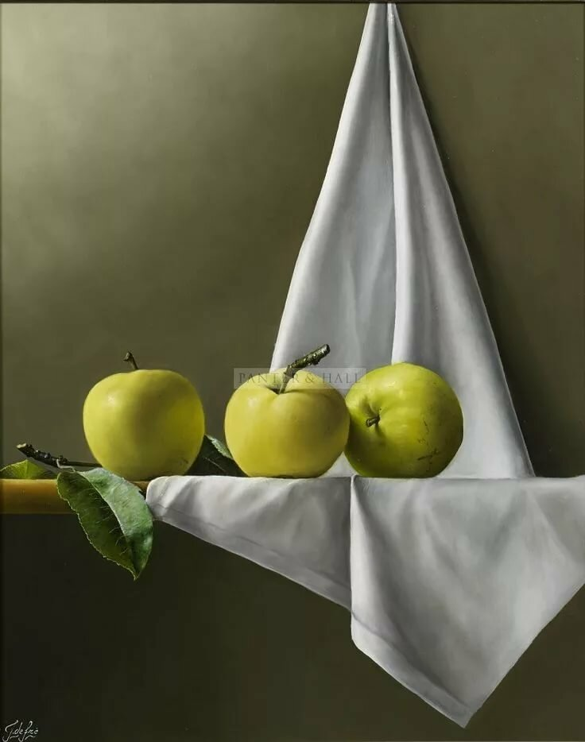  1-й урок.  Самостоятельно или с помощью родителей составить натюрморт из 3 предметов, аналогично фото.  Выполнить предварительный набросок, закомпоновать предметы в листе.  2-й урок.  Выполнить этюд в тоне, используя графитный карандаш. | Прислать фотоотчет на почту преподавателя  svyatay-tatiana-nt@yandex.ru  (Власова У.Е)  не позднее 12АПРЕЛЯ  Обязательно указать в «Теме» письма:  - Имя  - Фамилия  - Класс  - Предмет
Рисунок | 4 «б» | 10.04.2020 | Тема: Наброски по памяти отдельных предметов  Выполнение задания рассчитано на 4 урока.  Цели, задачи: Наброски цилиндрических предметов быта по памяти. Развитие зрительной памяти и выработка глазомера. Закрепление навыков рисования окружности в перспективе. Формат А4. Материал – графитный карандаш, тушь, гелиевая ручка  Продолжение темы, начатой 7 апреля.  3-й урок.  Составление натюрморта из 3 предметов цилиндрической формы.  В течение 40 минут сделать набросок, по следующему принципу; учащийся ставит натюрморт, несколько минут визуально анализирует его, (определяет пропорции, соотношение предметов друг с другом ,особенности формы, характерные детали), затем ученик поворачивается к натюрморту спиной и по памяти выполняет его изображение на альбомном листе.  ЛИНЕЙНЫЙ РИСУНОК С КОНСТРУКТИВНЫМ ПОСТРОЕНИЕМ!!!  4-й урок.  Продолжение работы. Изображение этого же натюрморта на альбомном листе по аналогичной схеме.  ТОНАЛЬНЫЙ РИСУНОК СО СВЕТО -ТЕНЕВОЙ МОДЕЛИРОВКОЙ | Прислать фотоотчет на почту преподавателя  svyatay-tatiana-nt@yandex.ru  (Власова У.Е)  не позднее 12АПРЕЛЯ  Обязательно указать в «Теме» письма:  - Имя  - Фамилия  - Класс  - Предмет

